Приложение 6
к приказу Министерства юстиции
Донецкой Народной Республики
от 27.08.2019 г. № 738-ОД
(в редакции приказа МЮ ДНР от 18 сентября 2020 г. № 808-ОД)

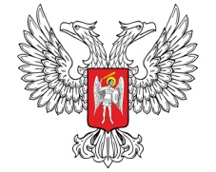
ДОНЕЦКАЯ НАРОДНАЯ РЕСПУБЛИКА
СВИДЕТЕЛЬСТВО
о государственной регистрации
творческого союза

«__» _________ 20__ г.

№ ____

Наименование:
Статус:
Основная цель деятельности:
Высший орган управления:
Местонахождение (адрес):
_____________ ____________ __________________
(должность) (подпись) (Ф.И.О.)

М.П.

И.о. Директора Департамента государственной регистрации
Министерства юстиции Донецкой Народной Республики С.П. Гопций

